МКДОУ Здвинский детский сад «Солнышко»

Познавательно – творческий проект
во второй младшей группе «Ручеек»

«Ах, какая мама!»

Выполнили:
воспитатели
Мякинькая Н.Ф
Брехова С.А.

С.Здвинск ,
2022-2023 уч.год

Ах, какая мама!
Загляденье прямо!
Очень я тебя люблю,
Ненаглядную мою!
И.Пономарева

Актуальность проекта: Мама – это самый главный человек для ребенка. Но в последнее время всё чаще прослеживается преобладание у современных детей потребительского отношения к маме, а не духовного. Поэтому необходимо воспитывать у ребенка любовь к маме, семье с первых лет жизни. Ребенок должен понимать, что всё хорошее начинается с родного дома и мамы. Развитие отношений между ребенком дошкольного возраста и матерью имеет очень большое значение для развития личности ребенка.

Проблема: Преобладание у современных детей потребительского отношения к матери.

Цель: Знакомство детей с праздником «День Матери», формирование представления у воспитанников о культуре и традициях семейных взаимоотношений. Воспитание чуткого, доброго, заботливого отношения и любви к своей маме.
Задачи:
- Формирование у детей целостного представления образа матери, развитие эмоциональной отзывчивости детей;
- Развитие интереса и любознательности детей, содействие развитию творческих способностей;
- Привлечение родителей к участию в совместных мероприятиях.

Ожидаемые результаты:
Для детей:
- Расширение представления о роли мамы в их жизни, о важности доброго и заботливого отношения к маме.
- Развитие коммуникативных навыков, развитие речи через выразительное чтение стихов, составление рассказа о своей маме.
- Развитие творческих способностей через пение, танцы; художественную деятельность – создание поделок, рисунков.
- Развитие умения выступать перед зрителями.

Для родителей:
- Приобретение новых знаний и навыков при взаимодействии с ребенком.
- Участие в жизни группы.
- Появление интереса сотрудничества с ДОУ.

Тип проекта: Познавательно – творческий.
Направление: познавательное развитие, творческое развитие, чтение художественной литературы, развивающая игра.
Срок реализации: (краткосрочный, двухнедельный)14.11.2022 –25.11.2022г.
Участники проекта: воспитанники второй младшей группы, родители воспитанников, педагоги группы.
Возраст: 3 года

Этапы реализации проекта:

I Организационный (подготовительный):
Цель: организовать деятельность участников проекта для его реализации.
• Подготовка информационного и наглядного материала для детей
• Подборка консультаций для родителей
• Подбор художественной литературы по теме проекта
• Подбор дидактических и развивающих игр по теме проекта.
• Составление плана основного этапа проекта
• Планирование НОД в соответствии с темой проекта
• Разработка итогового мероприятия
- Привлечение родителей к реализации проекта

I I Основной (реализация проекта):
Цель: организация работы по реализации проекта. Погружение в тематику проекта:
- Проведение бесед с детьми;
- Привлечение родителей к реализации проекта;
- Знакомство с традициями праздника «День матери»;
- Проведение НОД;
- Проведение игр (дидактических, сюжетно-ролевых);
- Чтение художественной литературы, заучивание стихотворений, песен.

I I I Заключительный этап:
Цель: подведение итогов реализации проекта.
Проведение утренника «День мамы"

Формы и методы работы:

Методы: наглядный, словесный, практический
Приемы:
Практические: передача чувств к маме через рисунок, лепку, аппликацию, игру
Наглядные: рассматривание иллюстраций, фотографий.
Словесные: беседы-диалоги, составление рассказов о маме, чтение художественной литературы.
Здоровьесберегающие: физминутки, пальчиковые игры

План проектной деятельности

«Ах, какая мама!»

№ п/п | Формы работы | Срок
1. | Работа с детьми:  Беседа с детьми на тему «Мамочка любимая, милая, красивая »  НОД рисование «Букет для мамы», лепка «Печенье для мамы», аппликация «Мороженное для мамы»  Чтение художественной литературы:  - Загадки о маме, К. И. Чуковский «Цыплёнок», С. Михалков «А что у вас?», Н. Доброта «Мамины профессии».  - Рассматривание фотографий: «Мама и я»  Сюжетно-ролевая игра «Семья»  Дидактические игры «Назови имя мамы», «Солнышко для мамы», «Назови ласково»  пальчиковая игра «Семья», физминутка «Мамины помощники»  Работа с родителями:  сбор фотографий «Мама и я»  Консультация «День матери» | 14.11.22 – 18.11.22
2 | Работа с детьми:  Беседа с детьми на темы «День матери», «Я мамочку свою люблю…»  НОД рисование с элементами аппликации «Портрет мамы», аппликация из салфеток «Цветы для мамы», «Открытка для любимой мамочки», рисование с элементами конструирования «Бусы для мамы»,  Чтение художественной литературы:  - Пословицы о маме, Я. Аким «Мама». В. Руссу «Много мам на белом свете…», «Мама – это сказка…»  Подвижная игра «Мамины покупки»  Дидактические игры «Какая мама», «Расскажи о своей маме»  Пальчиковая игра «Сорока», «Цветы», физминутка «Маму я свою люблю..»  Работа с родителями:  Создание фотогазеты «Почему я люблю маму свою…»  Итоговое мероприятие:  Утренник «День мамы» | 21.11.22 – 25.11.22

Результаты проекта:

Данный проект был апробирован с детьми второй младшей группы в совместной деятельности, самостоятельной детской деятельности, деятельности детей и родителей. Этот проект расширил представление детей о роли мамы в их жизни, о важности доброго и заботливого отношения к маме.

Проект способствовал углублению детско – родительских отношений: дети научились выражать свои добрые чувства по отношению к матери, также вырос и интерес родителей к жизни группы.

Мы считаем, что важно продолжать работу по формированию у детей целостного представления образа матери, развитие эмоциональной отзывчивости детей.

Приложение
Пальчиковые игры
«Цветы»
Наши красные цветы
Распускают лепестки.
Ветерок чуть дышит,
Лепестки колышет.
Наши красные цветы
Закрывают лепестки.
Головой качают,
Тихо засыпают.

«Сорока»
Сорока-белобока кашку варила,
деток кормила.
(взрослый слегка щекочет ладошку ребенка)
Этому дала,
(загибает мизинчик ребенка)
этому дала,
(загибает безымянный пальчик)
этому дала,
(загибает средний пальчик)
этому дала,
(загибает указательный пальчик)
а этому не дала:
(шевелит большой пальчик)
ты дров не носил, печку не топил,
тебе каши не дадим!
(слегка щекочет ребенка)

"Семья"
Руку сжать в кулак, поочередно разжимать пальцы, начиная с большого.
Этот пальчик - дедушка,
Этот пальчик - бабушка,
Этот пальчик - папочка,
Этот пальчик - мамочка,
Этот пальчик - я.
Вот и вся моя семья (энергично сжать руку в кулак несколько раз).

Физминутки
«Мамины помощники»
Дружно маме помогаем,
Пыль повсюду вытираем.
Мы белье теперь стираем,
Полощем, отжимаем.
Подметаем все кругом
И бегом за молоком.
Маму вечером встречаем,
Двери настежь открываем,
Маму крепко обнимаем.

«Маму я свою люблю»
Маму я свою люблю, я всегда ей помогу:
Я стираю, полоскаю, воду с ручек отряхаю,
Пол я чисто подмету и дрова ей наколю.
Маме надо отдыхать, маме хочется поспать.
Я на цыпочках хожу, и ни разу,
И ни разу ни словечка не скажу.

Художественная литература
Загадки
Автор загадок - Екатерина Савельева
(Отгадки написаны задом наперед)

Эти шарики на нити
Вы примерить не хотите ль?
На любые ваши вкусы
В маминой шкатулке ...
(ысуб)

В ушках маминых сверкают,
Цветом радуги играют.
Серебрятся капли-крошки
Украшения ...
(икжёрес)

Край ее зовут полями,
Верх украшен весь цветами.
Головной убор-загадка -
Есть у мамы нашей ...
(акпялш)

Пословицы.

При солнышке тепло, при матушке добро.
Нет лучшего дружка, чем родная матушка.
Птица рада весне, а младенец матери.
Материнская ласка не знает конца.
Хороша дочка Аннушка, коли хвалит мать да бабушка.
Стихотворения

Мама-это небо,
Мама-это свет!
Мама-это счастье,
Мамы лучше нет!
Мама-это сказка,
Мама-это смех,
Мама-это ласка,
Мама любит всех!

***

Мама, так тебя люблю,
Что не знаю прямо!
Я большому кораблю
Дам названье «МАМА».

Я. Аким

***
Моя мама
Много мам на белом свете.
Всей душой их любят дети.
Только мама есть одна,
Всех дороже мне она.
Кто она? Отвечу я:
Это мамочка моя.
В. Руссу

Сергей Михалков
«А что у вас? (Дело было вечером, делать было нечего)»
Кто на лавочке сидел,
Кто на улицу глядел,
Толя пел,
Борис молчал,
Николай ногой качал.
Дело было вечером,
Делать было нечего.
Галка села на заборе,
Кот забрался на чердак.
Тут сказал ребятам Боря
Просто так:
— А у меня в кармане гвоздь!
А у вас?
— А у нас сегодня гость!
А у вас?
— А у нас сегодня кошка
Родила вчера котят.
Котята выросли немножко,
А есть из блюдца не хотят!
— А у нас в квартире газ!
А у вас?
— А у нас водопровод!
Вот!
— А из нашего окна
Площадь Красная видна!
А из вашего окошка
Только улица немножко.
— Мы гуляли по Неглинной,
Заходили на бульвар,
Нам купили синий-синий
Презеленый красный шар!
— А у нас огонь погас —
Это раз!
Грузовик привез дрова —
Это два!
А в-четвертых — наша мама
Отправляется в полет,
Потому что наша мама
Называется — пилот!
С лесенки ответил Вова:
— Мама — летчик?
Что ж такого?
Вот у Коли, например,
Мама — милиционер!
А у Толи и у Веры
Обе мамы — инженеры!
А у Левы мама — повар!
Мама-летчик?
Что ж такого!
— Всех важней, — сказала Ната, —
Мама — вагоновожатый,
Потому что до Зацепы
Водит мама два прицепа.
И спросила Нина тихо:
— Разве плохо быть портнихой?
Кто трусы ребятам шьет?
Ну, конечно, не пилот!
Летчик водит самолеты —
Это очень хорошо!
Повар делает компоты —
Это тоже хорошо.
Доктор лечит нас от кори,
Есть учительница в школе.
Мамы разные нужны,
Мамы разные важны.
Дело было вечером,
Спорить было нечего.

Настя Доброта «Мамины профессии»
Тёплые вещи быстро и тихо
Шьёт для детишек мама-портниха.
Доит корову с утра спозаранку
В чистом загоне мама-доярка.
Зубки больные без всяких уколов
Вылечит мама – врач-стоматолог.
В детском саду очень много занятий.
Мама там няня и воспитатель.
В школе не меньше занятий. Смотрите:
Ставит оценки мама-учитель.
Из корешочка растить не устанет
Чудо-растение мама-ботаник.
Пишет в газеты статьи и записки
Мама-писатель и журналистка.
Вкусной колбаски достала с витрины
Мама, она – продавец магазина.
Плюшки и булочки кушать спешите!
Их испекла нам мама-кондитер.
Из самолёта прыгает с риском
Смелая мама-парашютистка.

Корней Чуковский «Цыплёнок»
Жил на свете цыленок. Он был маленький. Вот такой:

Но он думал, что он очень большой, и важно задирал голову. Вот так:
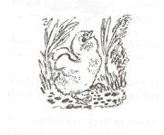
И была у него мама. Мама его очень любила. Мама была вот такая:
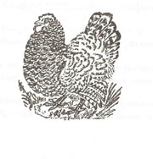
Мама кормила его червяками. И были эти червяки вот такие:
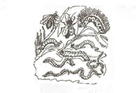
Как-то раз налетел на маму Чёрный Кот и погнал её прочь со двора. И был Чёрный Кот вот такой:
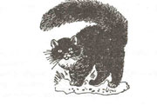
Цыплёнок остался у забора один. Вдруг он видит: взлетел на забор красивый большой петух, вытянул шею вот так:
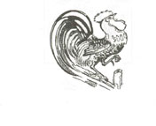
И во все горло закричал «Кукареку!» и важно посмотрел по сторонам: «Я ли не удалец? Я ли не молодец?»
Цыпленку это очень понравлось. От тоже вытянул шею. Вот так:
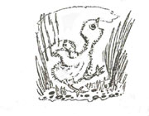
И что было сил запищал:»Пи-пи-пи-пи! Я тоже удалец! Я тоже молодец!» Но споткнулся и шлепнулся в лужу. Вот так:
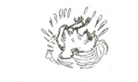
В луже сидела лягушка. она увидала его и засмеялась. «Ха-ха-ха! Ха-ха-ха! Далеко тебе до петуха!» а была лягушка вот такая:
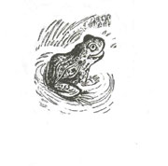
Тут к цыпленку подбежала мама. Она пожалела, приласкала его. Вот так:
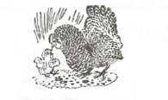

Фотоотчет
Рисование «Букет для мамы»
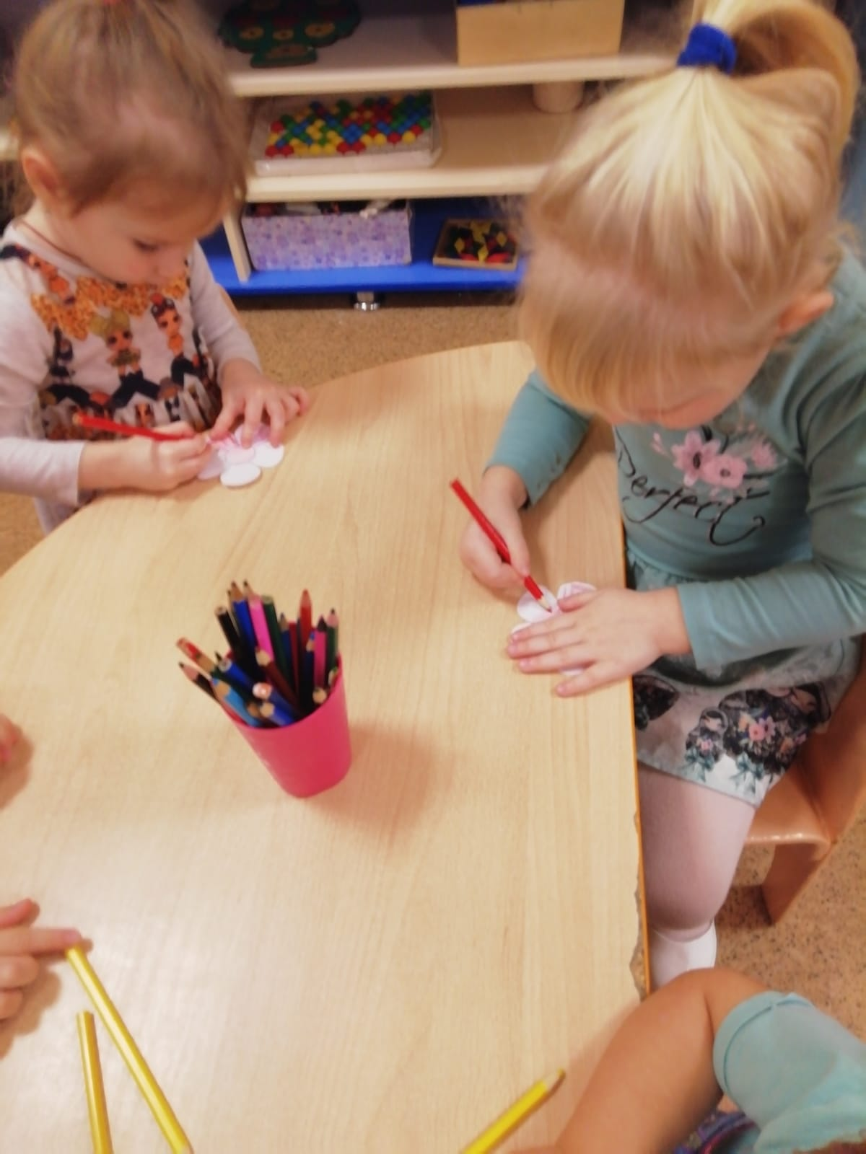
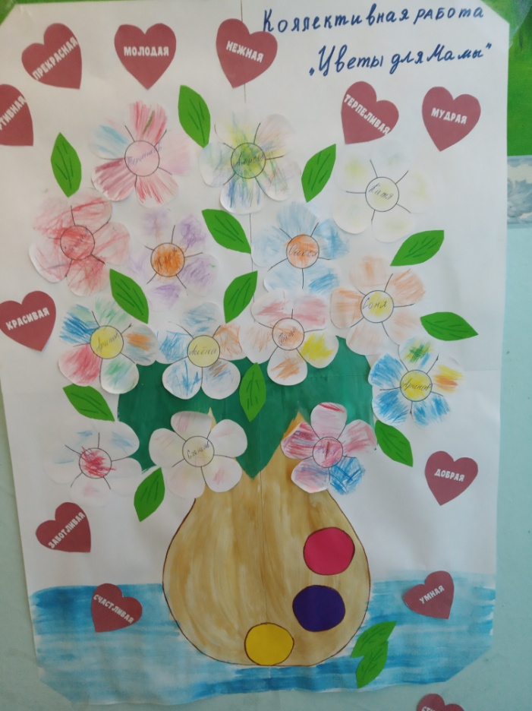

Лепка «Печенье для мамы»
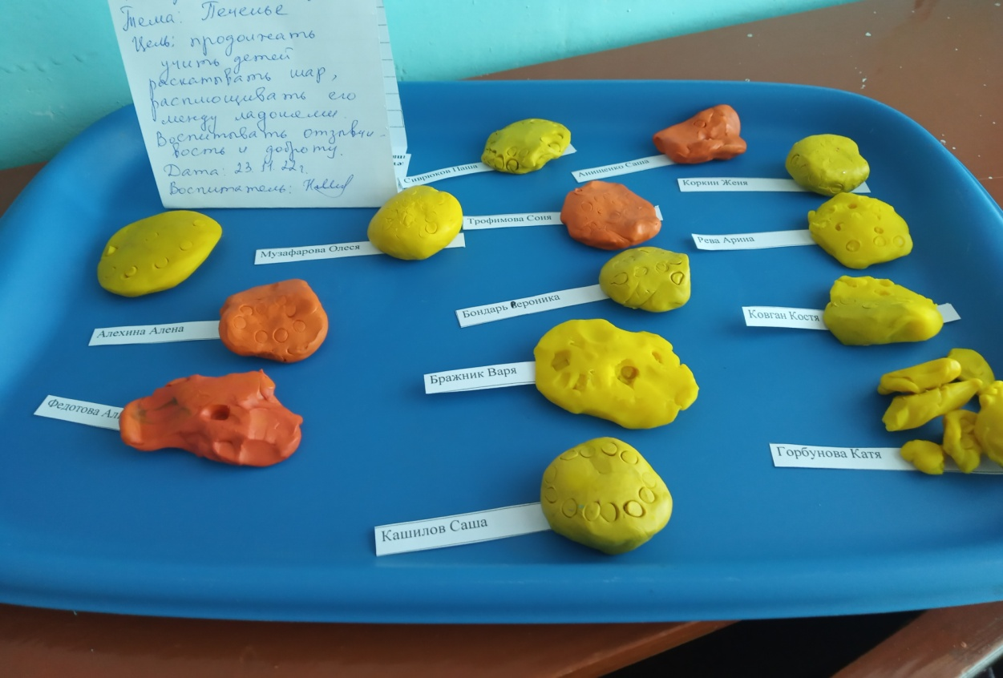

Аппликация «Мороженное для мамы»
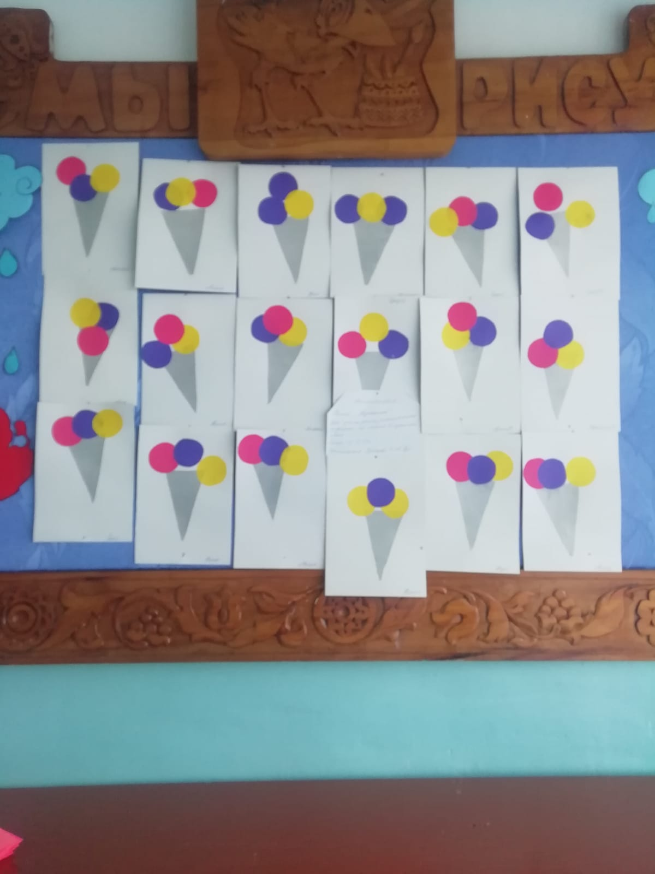
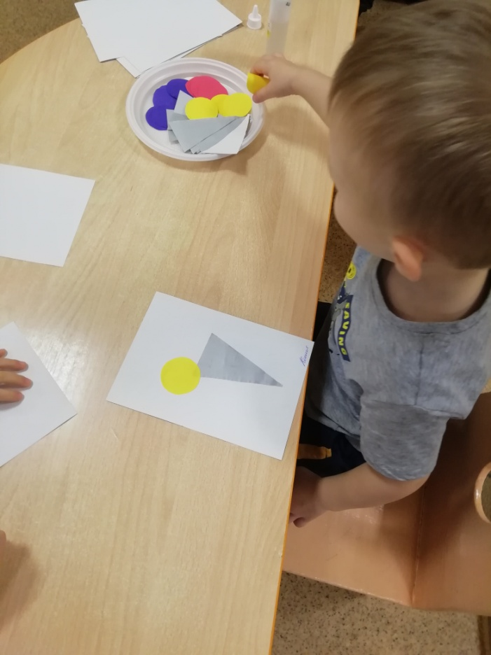

Рисование с элементами аппликации «Портрет мамы»
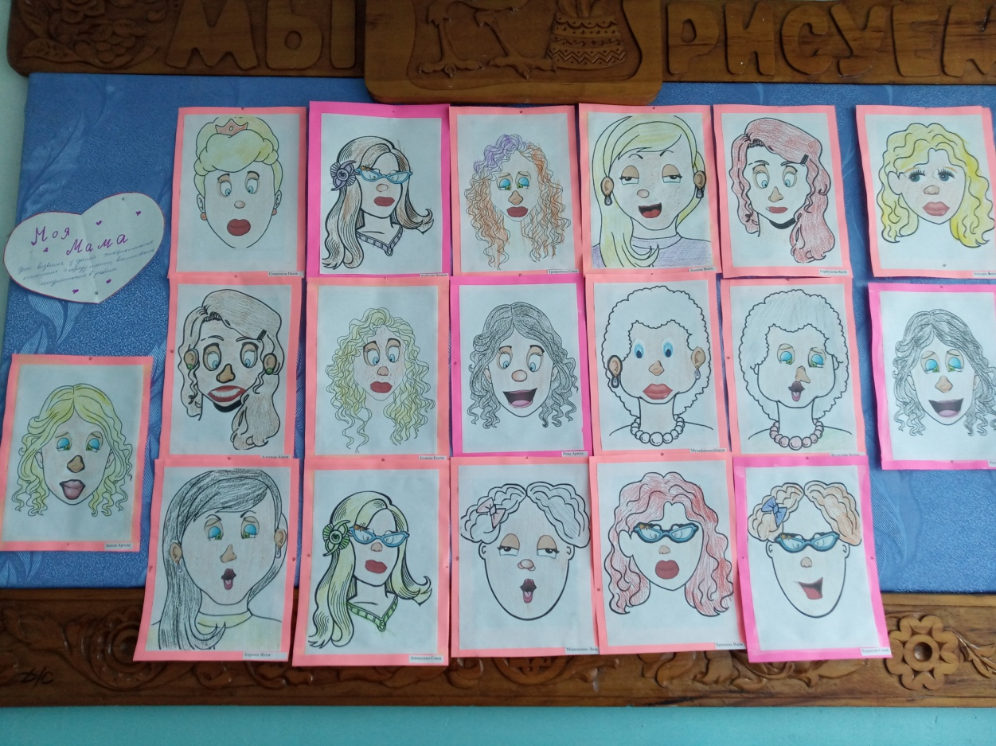

Аппликация из салфеток «Цветы для мамы»
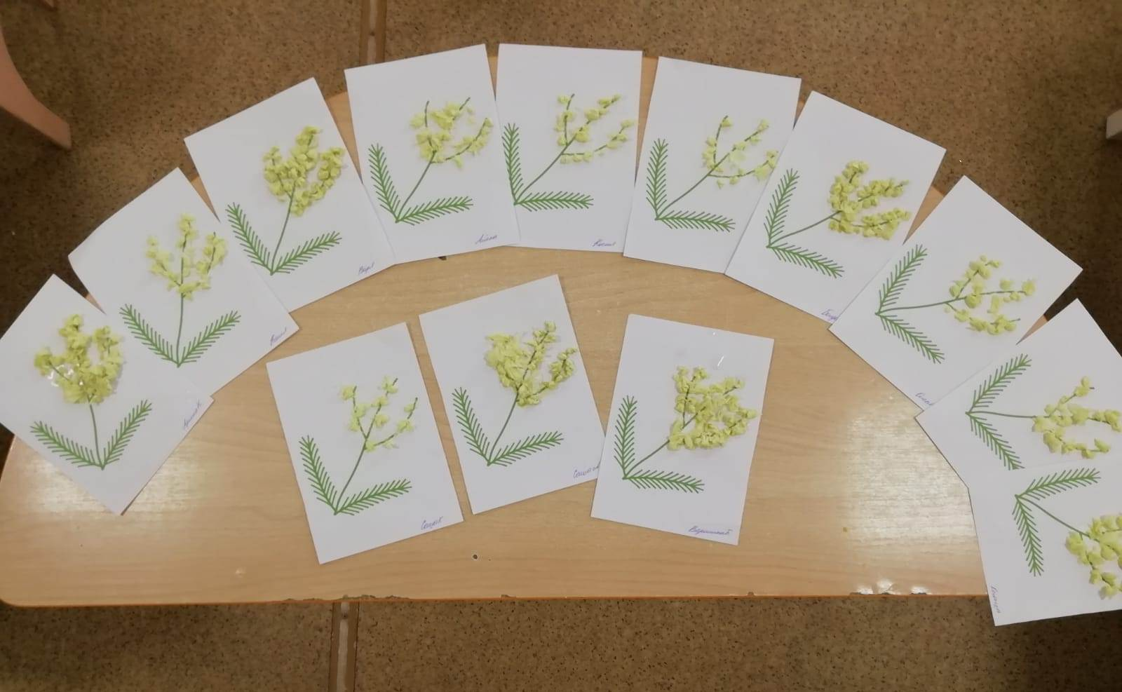

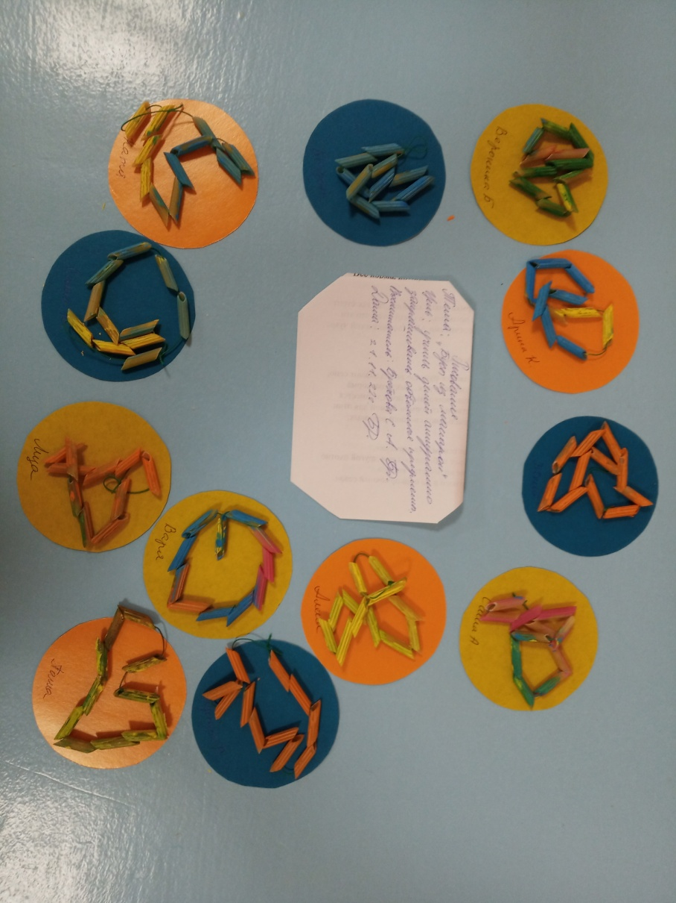
Рисование с элементами конструирования «Бусы для мамы»

Аппликация «Открытка для мамы»
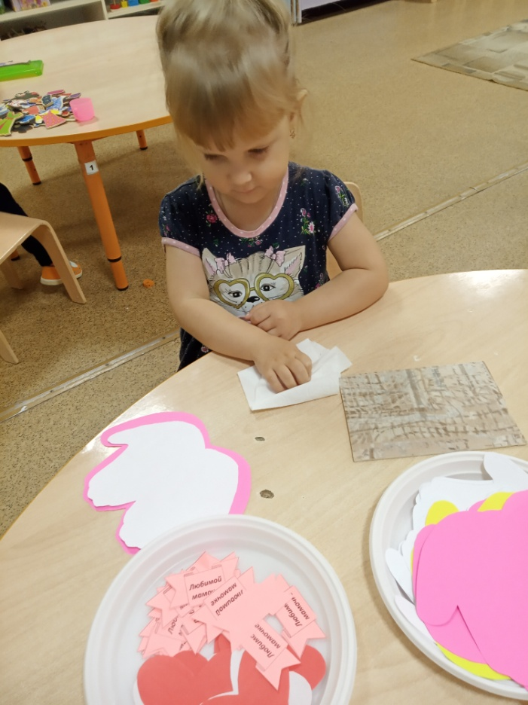

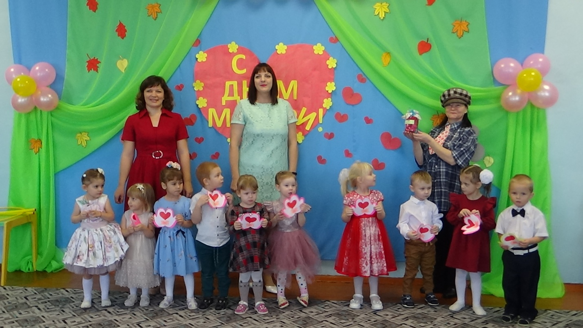

Беседа «Мамочка любимая, милая, красивая»
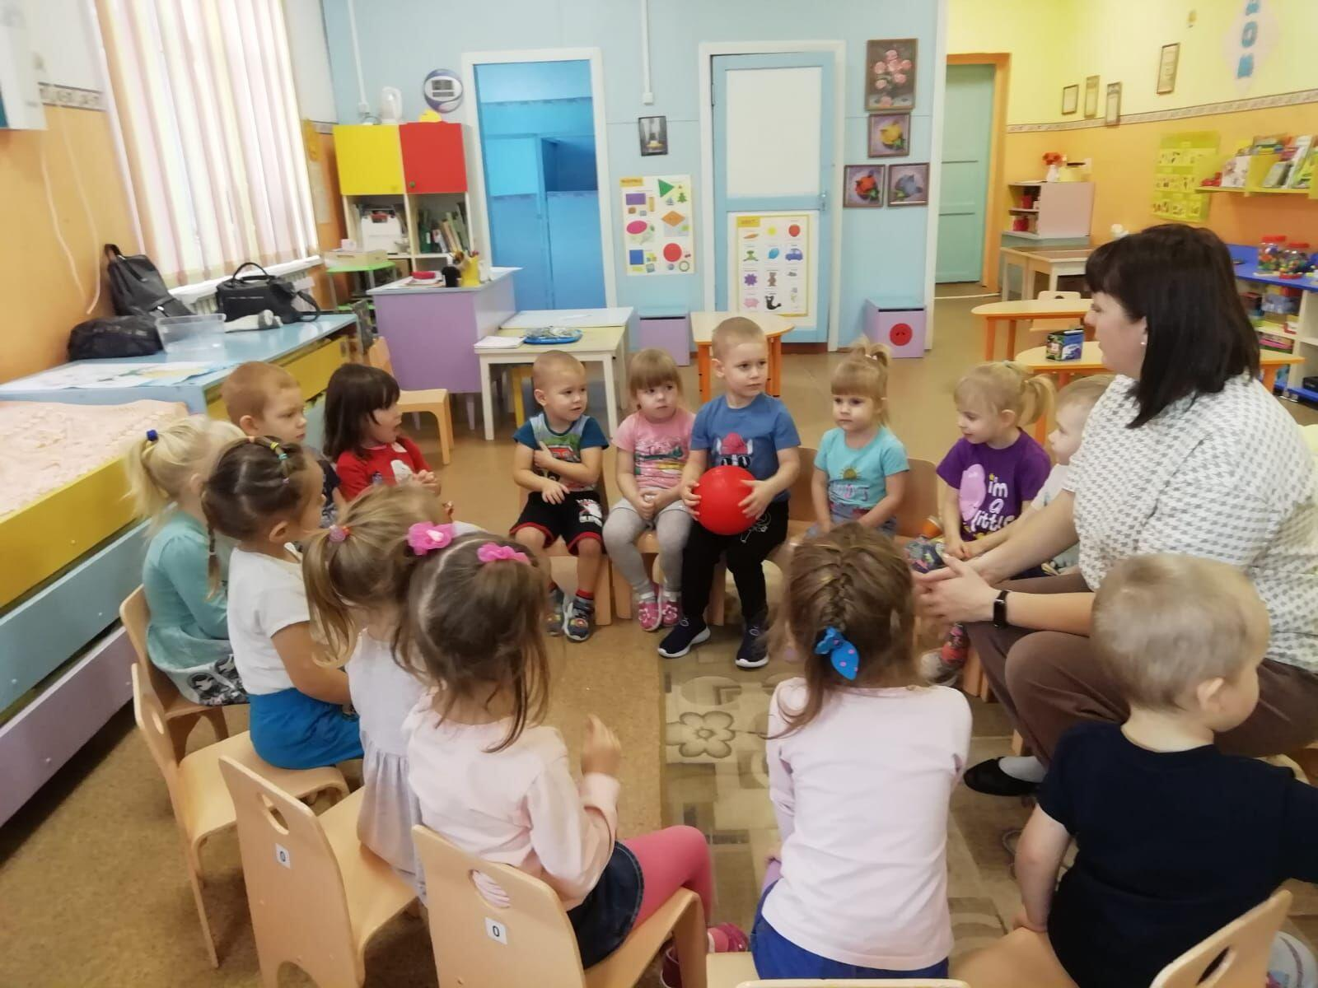

Беседа «Я мамочку свою люблю»
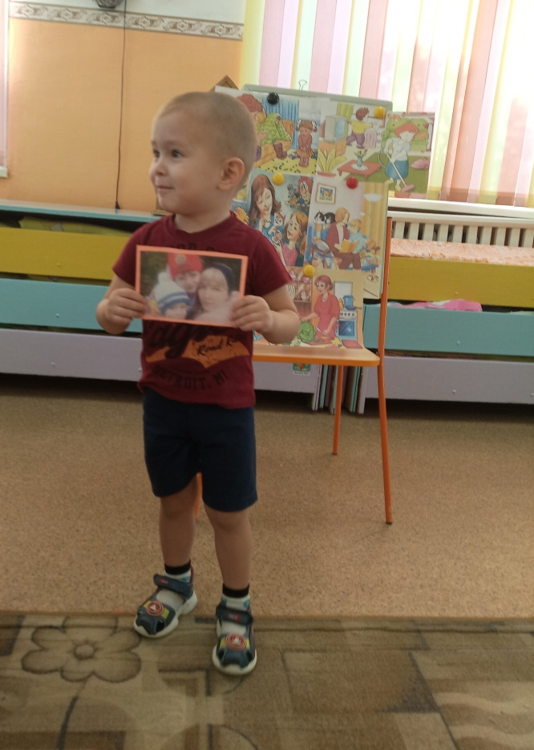
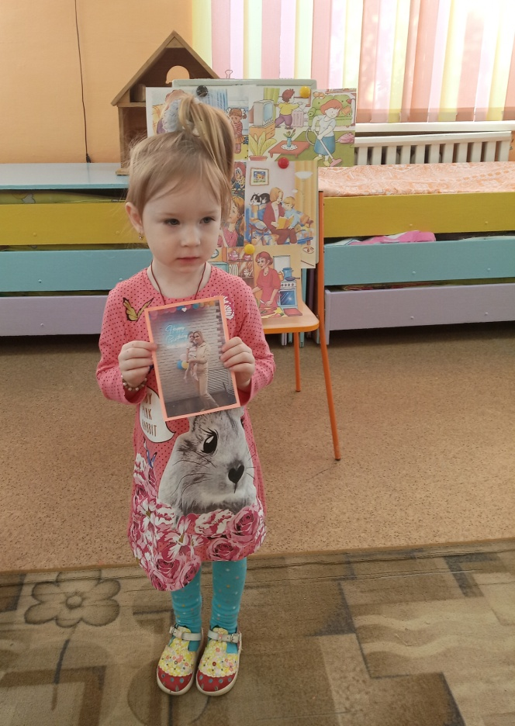

Беседа «День матери»

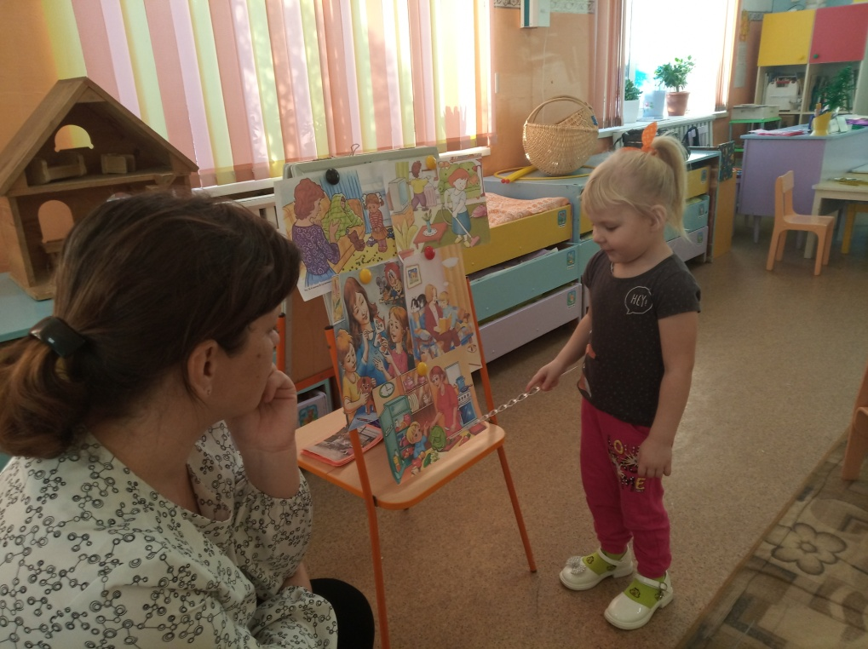

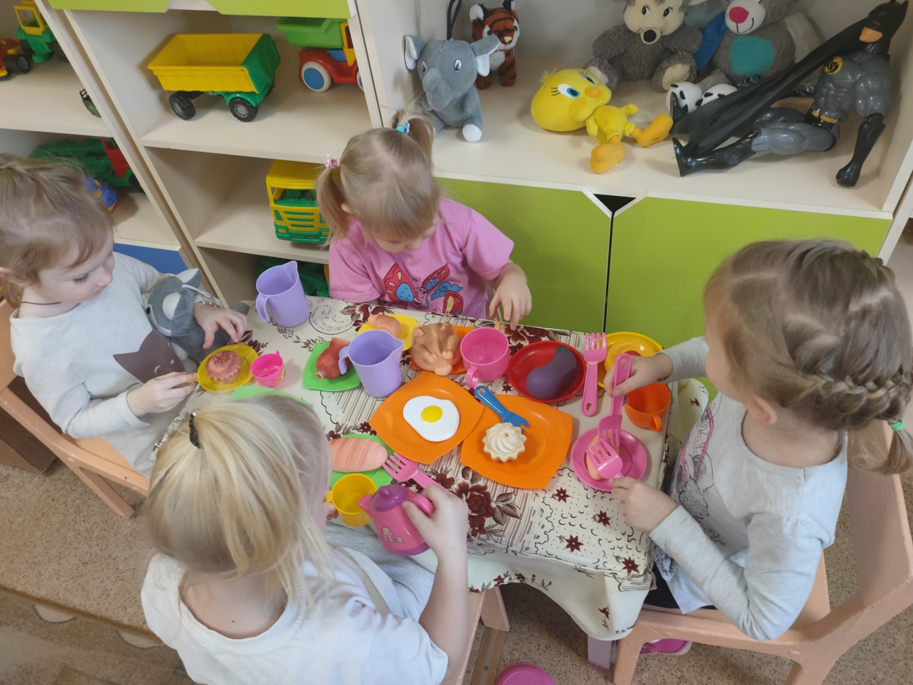
Сюжетно-ролевая игра «Семья»

Дидактическая игра «Солнышко для мамы»
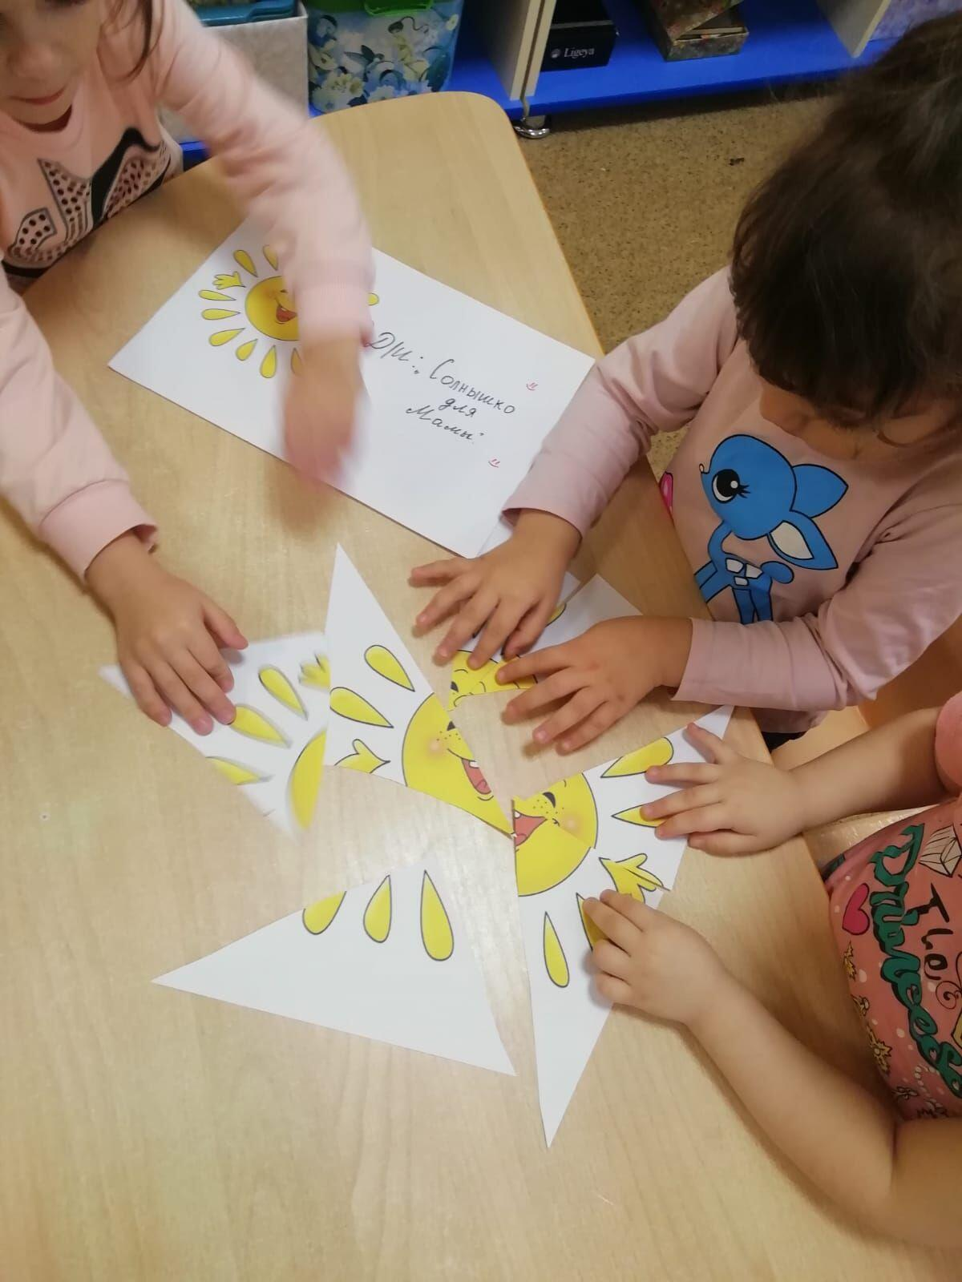

Дидактическая игра «Какая мама»
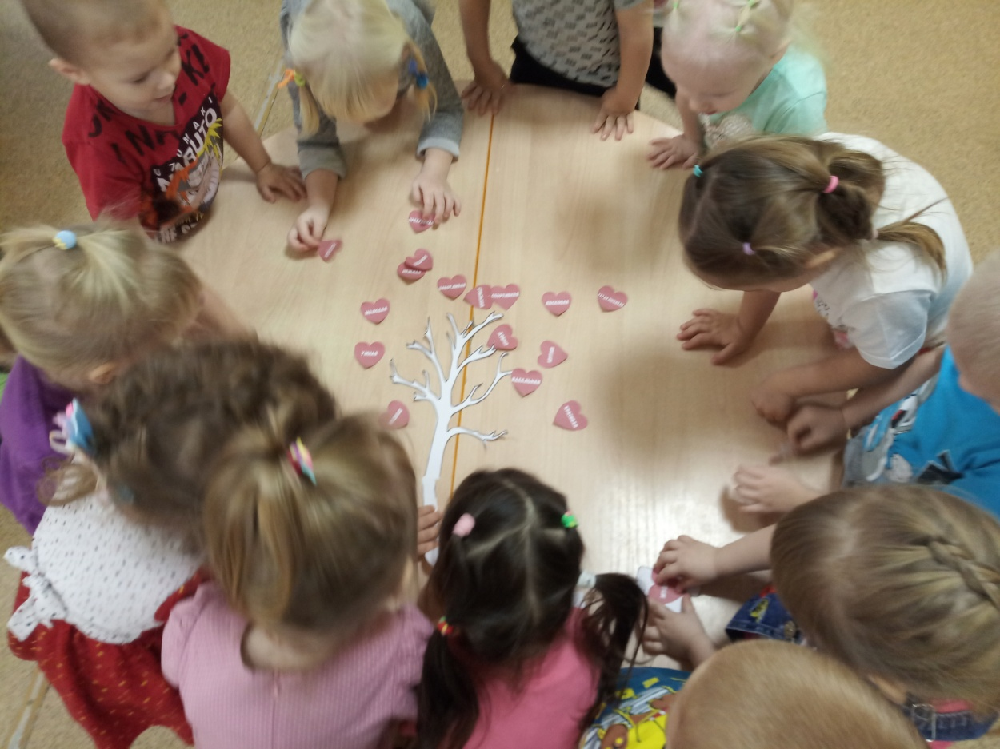

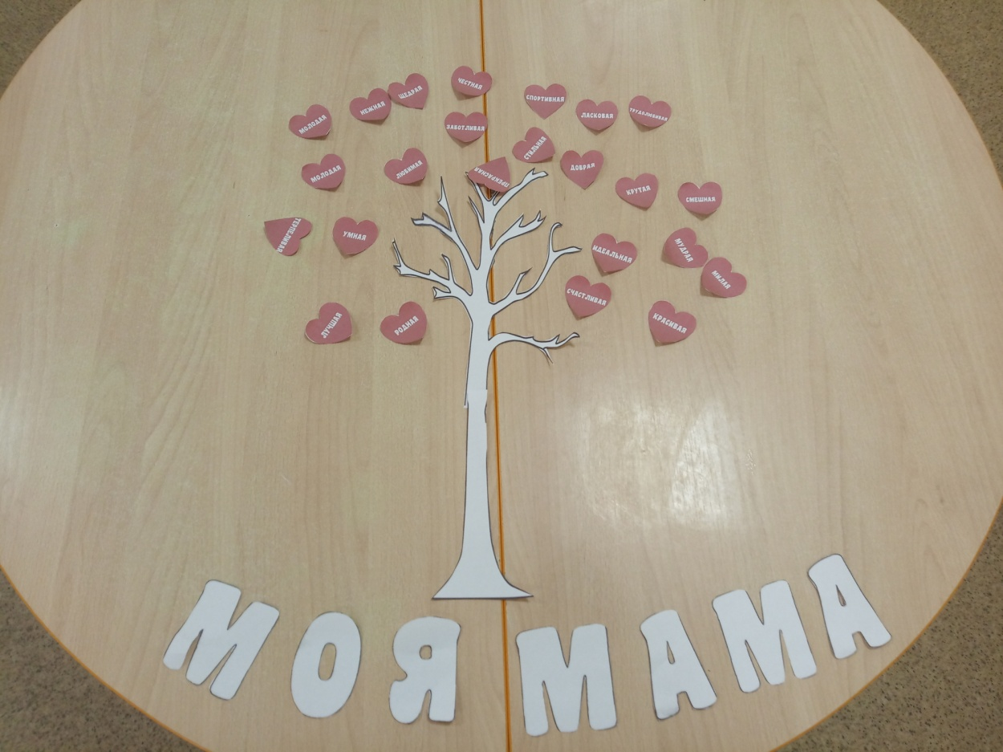

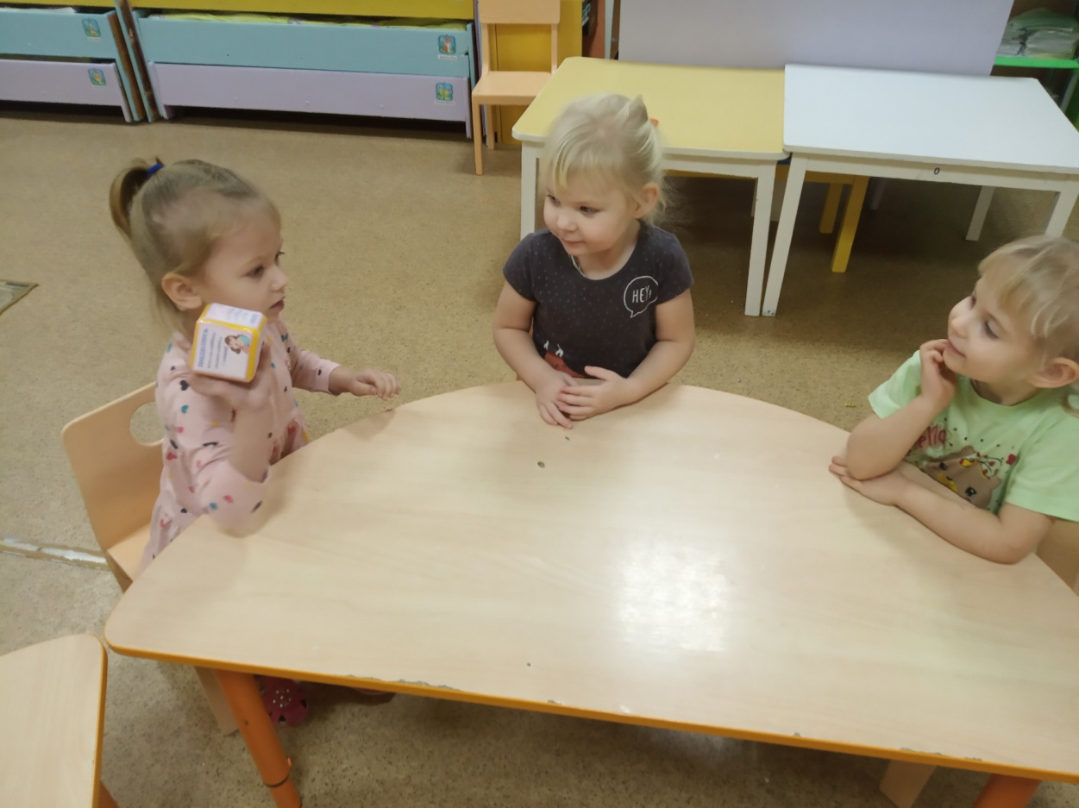
Дидактическая игра «Расскажи о маме»

Физминутка «Маму я свою люблю»
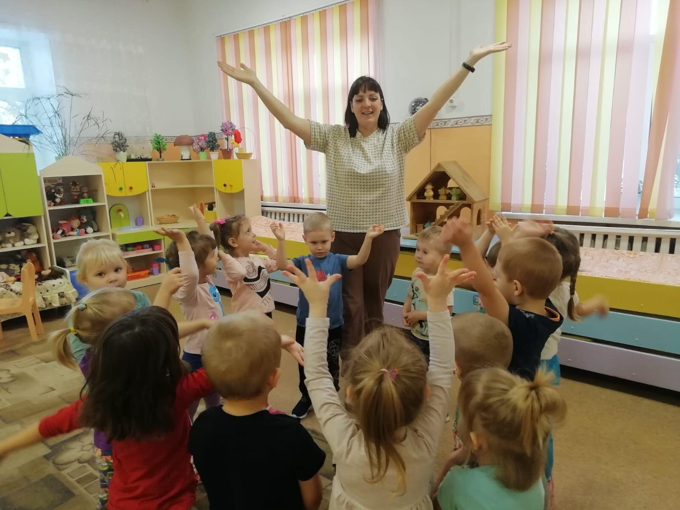

Фотогазета «Почему я люблю маму свою … »
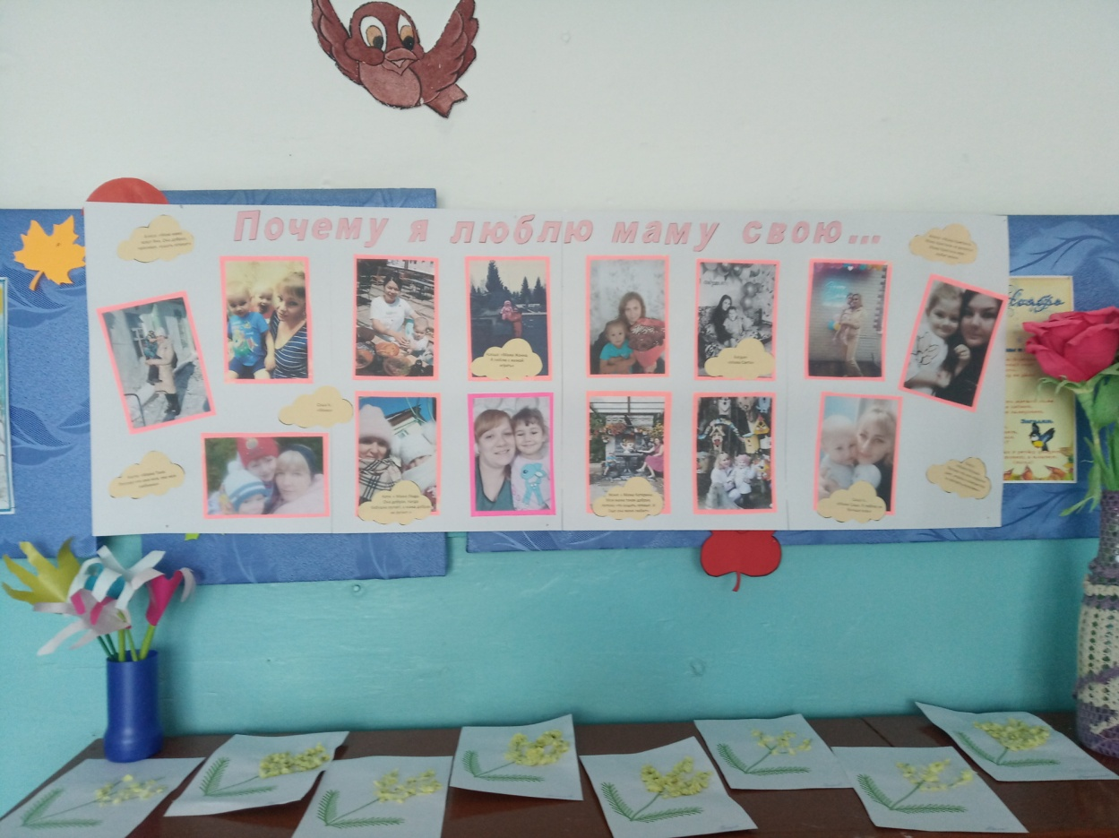

Итог реализации проекта - утренник «День мамы»

